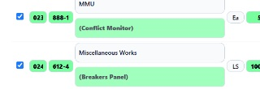
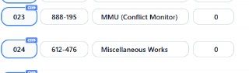
revisa porque no sale en algunos items de la seccion todas las partidas la descripcion adicional, si en cho tienen una descripcion adicional,

